ДЕПАРТАМЕНТ КУЛЬТУРЫ ГОРОДА МОСКВЫ
Государственное бюджетное учреждение
дополнительного образования города Москвы "Детская музыкальная школа № 76"

ДОПОЛНИТЕЛЬНАЯ ПРЕДПРОФЕССИОНАЛЬНАЯ ОБЩЕОБРАЗОВАТЕЛЬНАЯ ПРОГРАММА
В ОБЛАСТИ МУЗЫКАЛЬНОГО ИСКУССТВА "ФОРТЕПИАНО"

ФОНДЫ ОЦЕНОЧНЫХ СРЕДСТВ

Составители
М. Н. Ерошкина
Заместитель директора по УВР ДМШ №76,
И. Э. Калинская
Заведующая отдела спец.фортепиано

2023-2024 учебный год

Содержание

- Паспорт комплекта оценочных средств
- Экзамен по предмету специальность и чтение с листа
- Экзамен по сольфеджио
- Экзамен по музыкальной литературе

Дополнительная предпрофессиональная общеобразовательная программа в области музыкального искусства
«ФОРТЕПИАНО»:

Фонды оценочных средств к итоговой аттестации

Примерные фонды оценочных средств разработаны с учетом федеральных государственных требований к дополнительной предпрофессиональной общеобразовательной программе в области музыкального искусства «Фортепиано», утвержденных приказом Министерства культуры Российской Федерации от 12.03.2012 №163. Положения о порядке и формах проведения итоговой аттестации учащихся, освоивших дополнительные предпрофессиональные общеобразовательные программы в области искусств, утвержденного Приказом Министерства культуры Российской Федерации от 09.02.2012 № 86.

Паспорт комплекта оценочных средств к итоговой аттестации

Итоговая аттестация выпускников представляет собой форму контроля (оценки) освоения выпускниками дополнительных предпрофессиональных общеобразовательных программ в области музыкального искусства в соответствии с федеральными государственными требованиями, установленными к минимуму содержания, структуре и условиям реализации указанных образовательных программ, а также срокам их реализации.
Итоговая аттестация проводится для выпускников Школы, освоивших дополнительные предпрофессиональные общеобразовательные программы в области искусств в полном объеме, прошедших промежуточную аттестацию по всем учебным предметам учебного плана и допущенных в текущем году на основании приказа директора Школы к итоговой аттестации.

Итоговая аттестация проводится в форме выпускных экзаменов.
    - Специальность и чтение с листа;
    - Сольфеджио;
    - Музыкальная литература.

Требования к выпускным экзаменам определены ГБУДО г. Москвы
"ДМШ № 76". Временной интервал между выпускными экзаменами должен быть не менее трех календарных дней.

Школа разработала критерии оценок итоговой аттестации в соответствии с федеральными государственными требованиями к дополнительной предпрофессиональной общеобразовательной программе в области музыкального искусства «Фортепиано».
По итогам выпускного экзамена выставляются оценки: «отлично»,
«хорошо», «удовлетворительно», «неудовлетворительно».
Для аттестации учащихся созданы фонды оценочных средств, включающие типовые задания, контрольные работы, тесты и методы контроля, а также примерную тематику исполнительских программ, позволяющих оценить приобретенные знания, умения и навыки.
Фонды оценочных средств разрабатываются и утверждаются образовательной организацией самостоятельно.
Фонды оценочных средств являются полными и адекватными отображениями федеральных государственных требований, соответствуют целям и задачам дополнительной предпрофессиональной программы и ее учебному плану. Фонды оценочных средств призваны обеспечивать оценку качества приобретенных выпускниками знаний, умений, навыков и степень готовности выпускников к возможному продолжению профессионального образования в области музыкального искусства.

СПЕЦИАЛЬНОСТЬ И ЧТЕНИЕ С ЛИСТА
При прохождении итоговой аттестации выпускник должен продемонстрировать знания, умения и навыки в соответствии с программными требованиями, в том числе:
- знание творческих биографий зарубежных и отечественных композиторов, музыкальных произведений, основных исторических периодов развития музыкального искусства во взаимосвязи с другими видами искусств;
- знание профессиональной терминологии, основного репертуара для фортепиано;
- достаточный технический уровень владения музыкальным инструментом для воссоздания художественного образа и стиля исполняемых произведений разных форм и жанров зарубежных и отечественных композиторов;
- наличие кругозора в области музыкального искусства и культуры.

Требования к итоговой аттестации для 8-го класса
На выпускном экзамене учащийся должен сыграть программу наизусть:
- Этюд
- Полифоническое произведение
- Крупная форма
- Пьеса

Примерная программа для выпускного экзамена 1 вариант
- Бах И.С. Прелюдия и фугетта G-dur
- Клементи М. Сонатина ор.38 №2, ч.1
- Лешгорн А. Этюд, соч. 136 №20
- Сметана Б. Песня a-moll

2 вариант
- Бах И.С.- Кабалевский Д. Органная прелюдия и фуга g-moll
- Моцарт В.А. Соната №12 F-dur, ч.1
- Аренский А. Этюд соч. 19 №1 h-moll
- Мендельсон Ф. Песня без слов № g-moll

3 вариант
- Бах И.С. Прелюдия и фуга В-dur (ХТК, I т.)
- Григ Э. Соната ор.7 e-moll
- Черни К. соч. 740 №37
- Дебюсси К. Лунный свет

4 вариант
- Бах И.С. Прелюдия и фуга c-moll (ХТК, I т.)
- Мошковский М. Этюд, соч. 18 №3 G-dur
- Бетховен Л. Соната №1 соч.2, ч.1 f-moll
- Рахманинов C. Прелюдия №5 ор.23, g-moll

Примерный репертуарный список:

Полифонические произведения
Бах И. С. Трехголосные инвенции,
Хорошо темперированный клавир,
Партиты Соль мажор, Си-бемоль мажор, до минор Французские сюиты, Английские сюиты (по выбору)
Шостакович Д. 24 Прелюдии и фуги (по выбору) Щедрин Р. 24 Прелюдии и фуги (по выбору)

Этюды
Аренский А. Соч.36, соч.41 Этюды
Клементи М. Этюды (по выбору)
Крамер И. Этюды (наиболее трудные)
Куллак Т. Октавные этюды: Фа мажор, Ля-бемоль мажор, Ми- бемоль мажор
Лист Ф. Концертные этюды: Ре-бемоль мажор, фа минор Мендельсон Ф. Этюды ля минор, Фа мажор
Мошковский М. Соч.72 Этюды: №№ 1,2,5,6,7,9,10,11 Черни К. Соч. 299, Соч.740 Этюды (по выбору) Шопен Ф. Соч.10, соч.25 Этюды (по выбору)

Крупная форма
Бетховен Л. Сонаты №№ 1, 5, 6, 7, 8, 9, 10, 11, 16, 25 Вариации (по выбору)
Концерты №№1, 2, 3 (отдельные части)
Гайдн Й. Сонаты (по выбору)
Григ Э. Соната ми минор,
Клементи М. Соната фа-диез минор
Моцарт В. Сонаты (по выбору)
Вариации Ре мажор, Ми-бемоль мажор, Соль мажор Концерты №№12, 17, 20, 21, 23 (отдельные части)
Скарлатти Д. 60 сонат под ред. Гольденвейзера А. (по выбору)

Пьесы
Аренский А. Соч.68 Прелюдии Бабаджанян А. Шесть картин Балакирев М. Ноктюрн, Полька Глиэр Р. Соч. 26 Прелюдии Глинка-Балакирев Жаворонок
Караев К. 24 прелюдии (по выбору)
Лист Ф. «Лорелея», «Женевские колокола», ноктюрн "Грезы любви"
Лядов А. Соч.11 Прелюдии, Соч.17 Пастораль
Соч.53 Три багатели Мендельсон Ф. Песни без слов
Мусоргский М. Детское скерцо Мясковский Н. Соч.25 "Причуды" Рубинштейн А. Соч.26 Романс Фа мажор
Соч.50 Баркарола соль минор
Рахманинов С. Соч.3 Элегия, Серенада, Прелюдия до-диез минор Соч.23, соч.32 Прелюдии (по выбору)
Хачатурян А. Токката
Скрябин А. Соч.2 Прелюдия, Этюд Соч.11 Прелюдии
Сметана Б. Соч.8 Поэтическая полька соль минор ,

Чайковский П. Соч.19 Каприччио Си-бемоль мажор
Соч.51 Полька си минор Соч.5 Романс фа минор
Чайковский-Зилоти Ноктюрн на темы из оперы "Снегурочка" Шопен Ф. Ноктюрны, Вальсы, Полонезы, Мазурки
Блестящие вариации
Шуман Р. Соч.18 "Арабески, Венский карнавал

В Школе разработаны критерии оценок успеваемости обучающихся по программе «Фортепиано».

Критерии оценки
Оценка «Отлично»
Выступление, выделяющееся из общего ряда своими достоинствами: яркая индивидуальность, безупречный профессионализм, артистизм.
Отличное, содержательное в художественном и техническом отношении исполнение, владение стилем, безукоризненный ритм, техническая оснащенность, умение пользоваться разнообразными приемами звукоизвлечения.
Проявлено индивидуальное отношение к материалу для достижения наиболее убедительного воплощения художественного замысла. Выявлено свободное владение материалом. Допускаются некоторые случайные погрешности.

Оценка «Хорошо»
Хорошее выступление. Достаточно полное выполнение поставленной задачи, однако допущены небольшие технические и стилистические неточности. Допускаются небольшие погрешности, не разрушающие
целостность выполненного задания. Учащийся в целом обнаружил понимание материала.

Оценка «Удовлетворительно»
Достаточный минимум в исполнении. Низкий уровень технической оснащенности, отсутствие выраженных художественных намерений.
Учащийся демонстрирует ограниченность своих возможностей, неяркое, необразное исполнение элементов задания. Требования выполнены с большими неточностями и ошибками, слабо проявляется осмысленное и индивидуальное отношение, учащийся показывает недостаточное владение техническими приемами.

Оценка «Неудовлетворительно»
Отсутствие выполнения минимального объема поставленной задачи. Выставляется за грубые технические ошибки и плохое владение материалом.
Выступление очень низкого уровня. Все элементы музыкального произведения искажены (ошибки в тексте, ритме).
Учащиеся, успешно прошедшие итоговую аттестацию, получают свидетельство об освоении образовательной программы.

Ш. СОЛЬФЕДЖИО
Итоговый контроль осуществляется по окончании курса обучения в 8 классе.

Виды и содержание итогового контроля:
- устный опрос (индивидуальный и фронтальный), включающий основные формы работы – сольфеджирование одноголосных и двухголосных примеров, чтение с листа, слуховой анализ интервалов и аккордов вне тональности и в виде последовательности в тональности, интонационные упражнения;
- самостоятельные письменные задания – запись музыкального диктанта, слуховой анализ, выполнение теоретического задания;
- «конкурсные» творческие задания (на лучший подбор аккомпанемента, сочинение на заданный ритм, лучшее исполнение и т. д.).

ПРИМЕРНЫЕ ДИКТАНТЫ
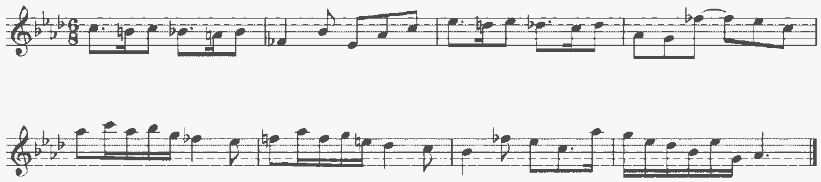

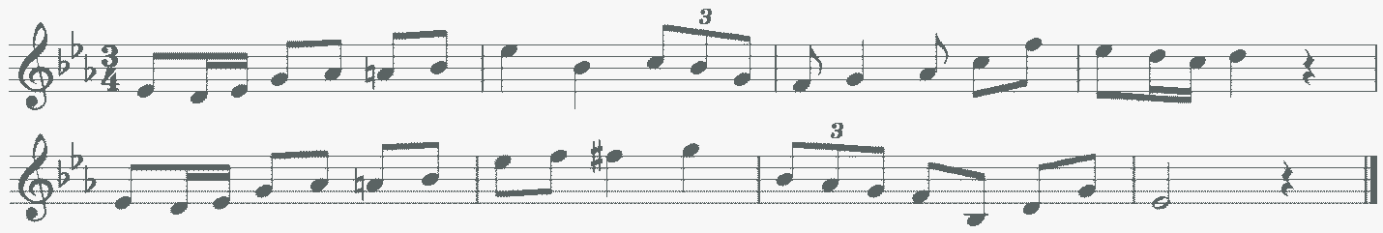

Критерии оценки
Уровень приобретенных знаний, умений и навыков должен соответствовать программным требованиям.
Задания должны выполняться в полном объеме и в рамках отведенного на них времени, что демонстрирует приобретенные учеником умения и навыки. Индивидуальный подход к ученику может выражаться в разном по сложности материале при однотипности задания.
Для аттестации учащихся используется дифференцированная 5-бальная система оценок.

Музыкальный диктант
Оценка 5 (отлично) – музыкальный диктант записан полностью без ошибок в пределах отведенного времени и количества проигрываний. Возможны небольшие недочеты (не более двух) в группировке длительностей или записи хроматических звуков.
Оценка 4 (хорошо) – музыкальный диктант записан полностью в пределах отведенного времени и количества проигрываний. Допущено 2-3 ошибки в записи мелодической линии, ритмического рисунка, либо большое количество недочетов.
Оценка 3 (удовлетворительно) – музыкальный диктант записан полностью в пределах отведенного времени и количества проигрываний, допущено большое количество (4-8) ошибок в записи мелодической линии, ритмического рисунка, либо музыкальный диктант записан не полностью (но больше половины).
Оценка 2 (неудовлетворительно) – музыкальный диктант записан в пределах отведенного времени и количества проигрываний, допущено большое количество грубых ошибок в записи мелодической линии и ритмического рисунка, либо музыкальный диктант записан меньше, чем наполовину.

Уровень сложности диктанта может быть различным в группах, допускаются диктанты разного уровня сложности внутри одной группы.

Сольфеджирование, интонационные упражнения, слуховой анализ

Индивидуальный опрос должен охватывать ряд обязательных тем и форм работы, но уровень трудности музыкального материала может быть также различным.
  - Спеть с листа мелодию соответствующей программным требованиям трудности и дирижированием.
  - Спеть один из голосов выученного двухголосного примера (в дуэте или с фортепиано).
  - Спеть различные виды пройденных мажорных и минорных гамм.
  - Спеть от звука вверх или вниз пройденные интервалы.
  - Спеть в тональности тритоны и хроматические интервалы с разрешением.
  - Определить на слух несколько интервалов вне тональности.
  - Спеть от звука вверх или вниз пройденные аккорды.
  - Спеть в тональности пройденные аккорды.
  - Определить на слух аккорды вне тональности.
  - Определить на слух последовательность из 8-10 интервалов или аккордов.

Примерные цепочки интервалов и аккордов для слухового анализа

Интервалы
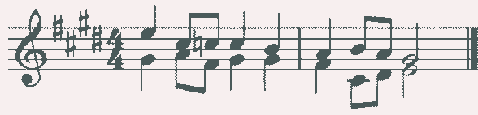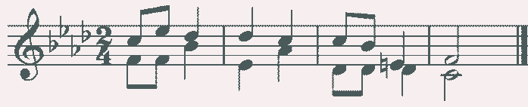

Аккорды
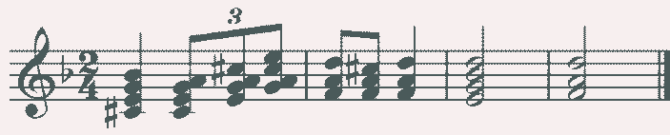
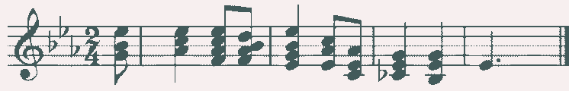

Интервалы и аккорды на слух (вне лада и в ладу)
- Вне лада прозвучат 4 интервала (2 простых, 1 тритон, 1 характерный) и 3 аккорда (среди них четыре вида трезвучий, секстаккорды, квартсекстаккорды, септаккорды).
- В ладу прозвучит 1 интервальная цепочка и 1 аккордовая цепочка. За два проигрывания нужно назвать все интервалы/аккорды и нижнюю ступень.
D-dur | h-moll
б3 – м3 – м3 – ч5 – б2 – ум5 – б3 I II III I I VII I | б6 – б6 – ч8 – м3 – б2 – ум7 – ч5  III II I I I VII# I
б3 – м6 – б6 – ув4 – б6 – м7 – б3  I VI V VI V V I | ув2 – ч4 – б6 – ув4 – б6 – ч4 – ч8  VI V IV IV III II I
м3 – м3 – б3 – ум7 – ч5 – б2 – м6  III II I VII I IV III | ч1 – ув4 – м6 – ув2 – ч4 – б2 – б6  I VI V VI V IV III

Es-dur | c-moll
T₆ – D⁴ – T⁵ – D – УмVII – D⁶ – T⁵  3 3 6 7 5 3 | t⁵ – D⁶ – t⁵ – II – t – D⁴ – t⁵  3 5 3 7 6 3 3
T⁶₄ – D⁵₃ – D₂ – T₆ – II₇ – D⁴₃ – T⁵₃ | t5 5 43 5 ₃ – t₆ – s ₃ – D₂ – t₆ – D – t ₃
Т₅₃ – S₆ – S₆^{г} – Т₆₄ – D₇ – D₂ – T₆ | t5 53 6  ₃ – s₆ – D₇ – VI – t ₄ – D₇ – t₃

Устный экзамен по сольфеджио

Билет №1
- Спеть
От «h» вверх: м7, м3, М₆; вниз: б2, б6, Б⁵₃.
От «h» вверх ум5 с разрешением в четыре тональности. От «h» вверх D⁶₅ с разрешением в две тональности.
От «h» гармонический минор.
Цепочку аккордов в h-moll: t6 – t⁵ – s⁶ – УмVII – D⁶ – t⁵ .
3 4 7 5 3
- Интервалы и аккорды на слух
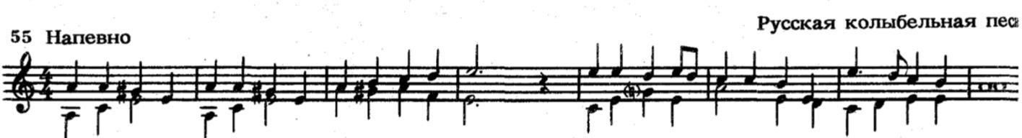
- Пение двухголосного номера
- Чтение с листа (Г. Фридкин. Один номер на выбор комиссии)

Билет №2
- Спеть
От «d» вверх: м2, ч5, Ув⁵₃; вниз: б7, ч4, М⁶ .
4
От «d» вверх ув4 с разрешением в четыре тональности. От «d» вверх УмVII₇ с разрешением в две тональности. От «d» гармонический мажор.
Цепочку аккордов в D-dur: T⁵₃ – S₆ – S₆^{г} – D₇ – D⁶₅– T⁵₃.
- Интервалы и аккорды на слух
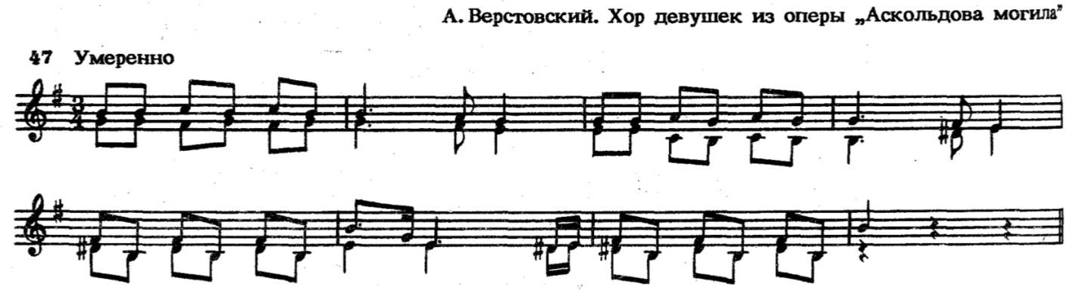
- Пение двухголосного номера
- Чтение с листа (Г. Фридкин. Один номер на выбор комиссии)

Билет №3
- Спеть
От «с» вверх: б2, м6, D₇; вниз: б3, м7, Ум⁵ .
3
От «с» вверх ув2 с разрешением в две тональности. От «с» вверх D⁴₃ с разрешением в две тональности. От «c» мелодический минор.
Цепочку аккордов в с-moll: t⁵₃ – s⁶ – D – D⁶ – D⁴3 – t⁵ .
4 6 5 3
- Интервалы и аккорды на слух
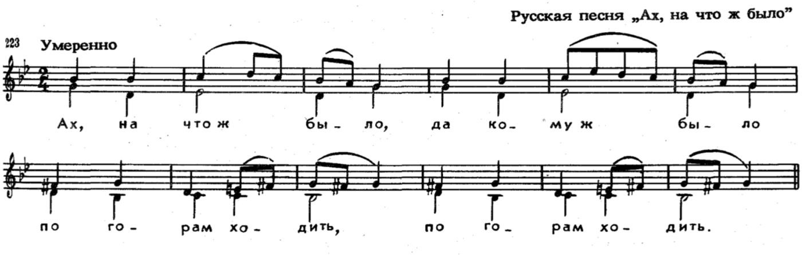
- Пение двухголосного номера
- Чтение с листа (Г. Фридкин. Один номер на выбор комиссии)

Билет №4
- Спеть
От «е» вверх: м2, м6, Б⁶₄; вниз: б2, ч5, D⁶₅.
От «е» вверх ум4 с разрешением в две тональности. От «е» вверх D⁴₃ с разрешением в две тональности. От «е» мелодический мажор.

Цепочку аккордов в Е-dur: T⁵₃ – T₆ – S⁵₃ – II₇^{г} – D⁴₃ – T⁵₃.
- Интервалы и аккорды на слух
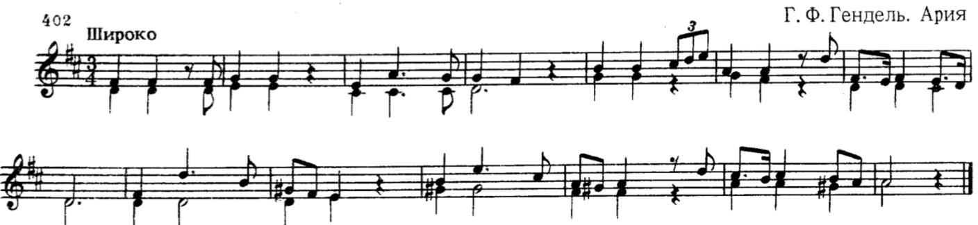
- Пение двухголосного номера

- Чтение с листа (Г. Фридкин. Один номер на выбор комиссии)

Билет №5
- Спеть
От «b» вверх: м7, ч5, М⁶₄; вниз: м3, м6, УмVII₇.
От «b» вверх ув4 с разрешением в четыре тональности. От «b» вверх D₇ с разрешением в две тональности.
От «b» гармонический минор.
Цепочка аккордов в b-moll: t⁵₃ – s₆ – s⁵ – II₇ – D⁴₃ – t⁵ .
3 3
- Интервалы и аккорды на слух
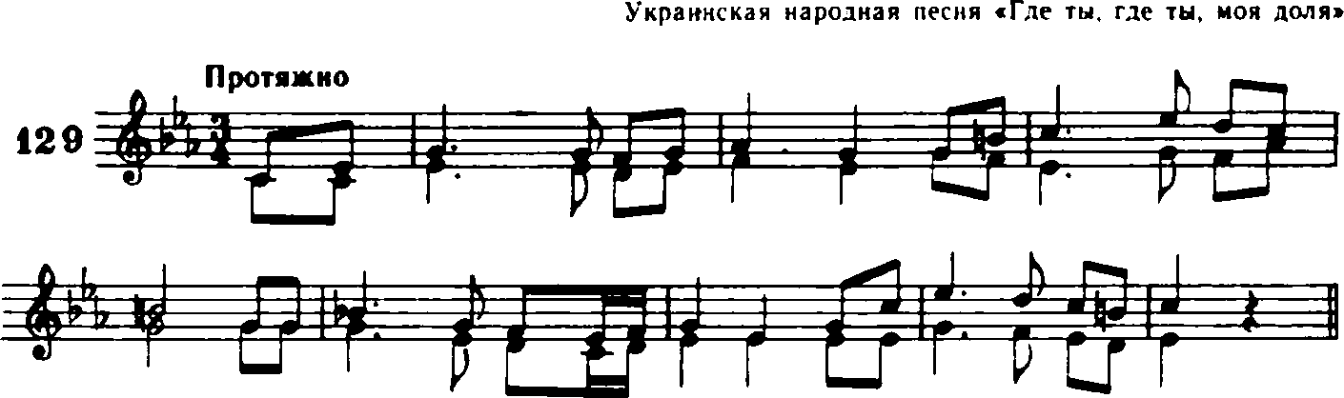
- Пение двухголосного номера
- Чтение с листа (Г. Фридкин. Один номер на выбор комиссии)

Билет №6
- Спеть
От «es» вверх: м3, ч5, Ув⁵₃; вниз б6, б2, Ум⁵₃.
От «es» вверх ув5 с разрешением в две тональности. От «es» вверх D₂ с разрешением в две тональности. От «es» миксолидийский лад.
Цепочку аккордов в Es-dur: Т₆ – D⁴₃ – Т⁵₃ – МVII₇ – D⁶₅ –T⁵₃.
- Интервалы и аккорды на слух
- Пение двухголосного номера

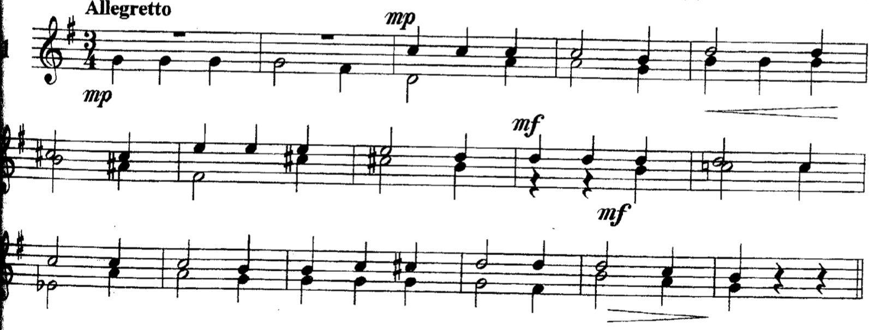
- Чтение с листа (Г. Фридкин. Один номер на выбор комиссии)

Билет №7
- Спеть
От «cis» вверх: б6, ч4, Б₆; вниз: б3, м7, Ув⁵ .
3
От «cis» вверх ум4 с разрешением в две тональности.
От «cis» вверх УмVII₇ с разрешением в две тональности. От «cis» вниз фригийский лад.
Цепочку аккордов в cis-moll: t⁵ – s – D – VI⁵ – t⁶ – D – t .
3 6 7 3 4 7 3
- Интервалы и аккорды на слух
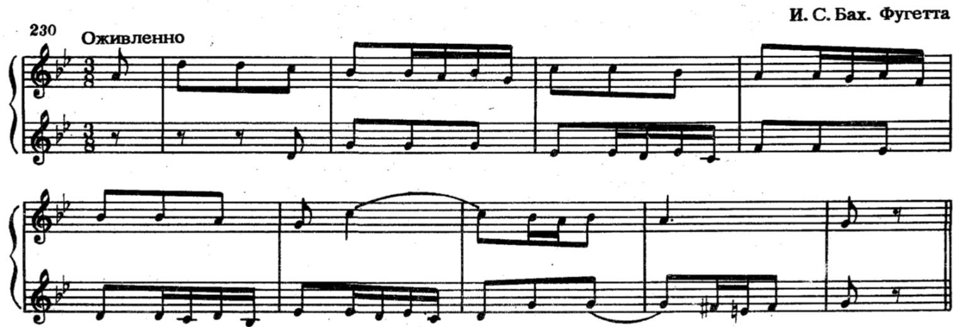
- Пение двухголосного номера

- Чтение с листа (Г. Фридкин. Один номер на выбор комиссии)

Билет №8
- Спеть
От звука «h» вверх: ч5, б2, Б⁶₄; вниз: м3, ч4, М⁵₃.
От звука «h» вверх ум5 с разрешением в четыре тональности. От звука «h» вверх D⁶₅ с разрешением в двух тональностях. От звука «h» вниз лидийский лад.
Цепочка аккордов в H-dur: T⁵₃ – MVII₇ – УмVII₇ – D⁶₅ – T⁵₃ – T₆.
- Интервалы и аккорды на слух
- Пение двухголосного номера

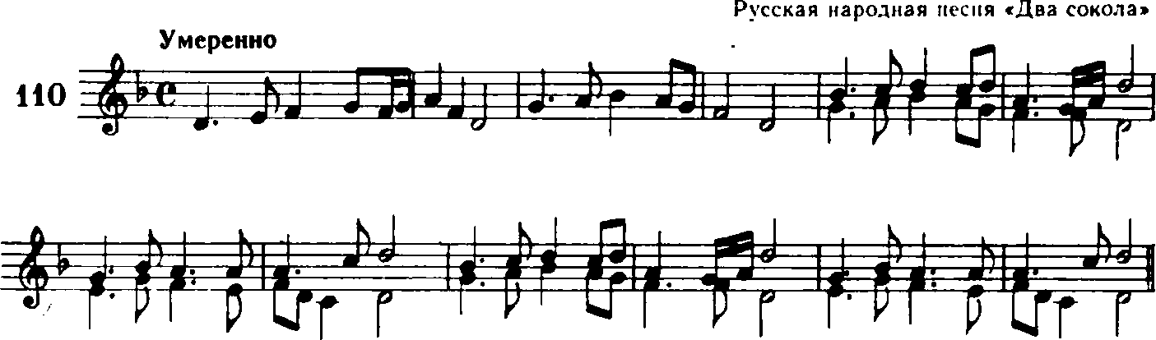
- Чтение с листа (Г. Фридкин. Один номер на выбор комиссии)

Билет №9
- Спеть
От звука «d» вверх: ч5, м7, М⁶₄; вниз б3, м6, Ум⁵₃.
От звука «d» вверх ум7 с разрешением в две тональности. От звука «d» вверх D₇ с разрешением в две тональности. От звука «d» дорийский лад.
Цепочка аккордов в d-moll: t⁵₃ – УмVII₇ – D⁶₅ – t⁵ – s⁶₄ – t⁵ .
3 3
- Интервалы и аккорды на слух
- Пение двухголосного номера
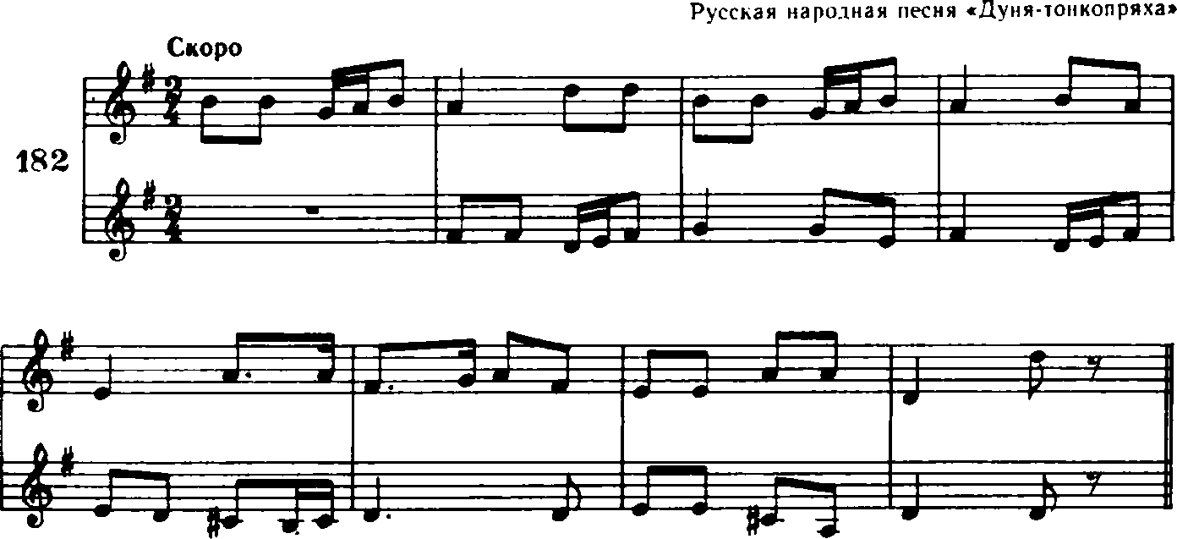
  - Чтение с листа (Г. Фридкин. Один номер на выбор комиссии)

Билет №10
- Спеть
От звука «b» вверх: б3, м7, Б⁶₄; вниз: м2, б6, D⁶₅.
От звука «b» вверх ув2 с разрешением в две тональности. От звука «b» вверх D₂ с разрешением в две тональности. От звука «b» гармонический мажор.
Цепочка аккордов в H-dur: T⁵₃ – T₆ – D⁶₄ – D₆ – МVII7 – T⁵₃.
- Интервалы и аккорды на слух
- Пение двухголосного номера

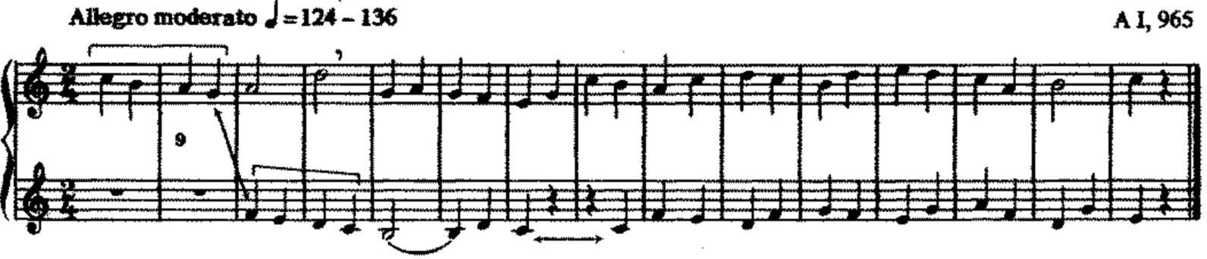
- Чтение с листа (Г. Фридкин. Один номер на выбор комиссии)

Критерии оценки устного ответа по сольфеджио
Оценка 5 (отлично) – чистое интонирование, хороший темп ответа, правильное дирижирование, демонстрация основных теоретических знаний.
Оценка 4 (хорошо) – недочеты в отдельных видах работы: небольшие погрешности в интонировании, нарушения в темпе ответа, ошибки в дирижировании, ошибки в теоретических знаниях.
Оценка 3 (удовлетворительно) – ошибки, плохое владение интонацией, замедленный темп ответа, грубые ошибки в теоретических знаниях.
Оценка 2 (неудовлетворительно) – грубые ошибки, не владение интонацией, медленный темп ответа, отсутствие теоретических знаний.
IV. МУЗЫКАЛЬНАЯ ЛИТЕРАТУРА
Содержание и требование программы «Музыкальная литература» определяет уровень подготовки обучающихся. В соответствии с ними ученики должны уметь:
  - грамотно и связно рассказывать о том или ином сочинении или историческом событии,
  - знать специальную терминологию,
  - ориентироваться в биографии композитора,
  - представлять исторический контекст событий, изложенных в биографиях композиторов,
  - определить на слух тематический материал пройденных произведений,
  - играть на фортепиано тематический материал пройденных произведений,
  - знать основные стилевые направления в культуре и определять их характерные черты,
  - знать и определять характерные черты пройденных жанров и форм.
Итоговый контроль осуществляется по окончании курса обучения в 8 классе.

Виды и содержание итогового контроля:
    - устный опрос (индивидуальный и фронтальный);
    - викторина;
    - самостоятельные письменные задания;
    - творческие задания.

Примерные темы итоговой аттестации для 8 класса
- Красочность в музыке А.К. Лядова на примерах «Кикиморы» и
«Музыкальной табакерки».
- С.В. Рахманинов. Годы творческой зрелости 1900-1917. Второй фортепианный концерт.
- И.Ф. Стравинский и Русские сезоны Дягилева. Балет «Петрушка».
- С.С. Прокофьев. Театральные работы. Балет «Ромео и Джульетта».
- Фортепианное творчество А.Н. Скрябина.
- С.С. Прокофьев. Музыка к кинофильмам. Работа с С.Эйзенштейном. Кантата «Александр Невский».
- С.С. Прокофьев. Симфоническая музыка. Симфония № 7.
- Д.Д. Шостакович. Творческий путь. Симфония № 7 «Ленинградская».
- Отечественная музыка 1960–1990 годы. Композиторы, дирижёры, исполнители, конкурсы.
- Г.В. Свиридов. «Поэма памяти Сергея Есенина».

Примерные вопросы для устного ответа
- Каких композиторов и почему мы называем «венскими классиками»?
- Какие важные исторические события произошли в России за время жизни Глинки?
- Назовите основные жанры русских народных песен. Кто из композиторов и как работал с народными песнями?
- Какие виды оркестров вы знаете, в чем их различие?
- Когда и где возникли первые консерватории в России, кем они основаны, чьи имена носят?
- Вспомните произведения русских композиторов, в которых есть образы Востока, Испании, Италии (напишите автора, жанр, название).
- У кого из композиторов есть циклы из 24 пьес, с чем связано такое количество?
- Вспомните, какие партии мужских персонажей в опере исполняет женский голос (автор, название оперы, персонаж).
- Что такое либретто, концерт (по 2 значения каждого термина).

- Какие музыкальные произведения возникли как отклик на современные исторические события (автор, жанр, название)?
- Кто из композиторов писал книги, научные труды, статьи о музыке (желательно указать названия книг)?
- Какие вы знаете произведения, имеющие несколько редакций?
- Вспомните музыкальные произведения, в которых композитор изобразил сражение (автор, жанр, название). Как мы называем сцены, изображающие сражение в живописи, в музыке?
- Какое важное историческое событие оказало влияние на мировоззрение и творчество Бетховена?
- Перечислите оперы с историческими сюжетами, со сказочными сюжетами (автор, название).
- Когда и где существовала «Могучая кучка», кто входил в ее состав, кому принадлежит это название?
- Какие вы знаете неоконченные произведения? Почему они остались незавершенными? Завершил ли их кто-нибудь?
- Объясните термины: лейттема, каденция, речитатив, органный пункт?
- Примерное содержание музыкальной викторины
- Александр Глазунов. Концерт для скрипки с оркестром, ля минор (1904).
- Анатолий Лядов. Сказочная картинка «Волшебное озеро» (1908).
- Сергей Танеев. Четвертая симфония, до минор. Первая часть (1898).
- Сергей Рахманинов. Второй концерт для фортепиано с оркестром, до минор (1901).
- Сергей Рахманинов. Прелюдия соль минор ор.23 №5 (1901).
- Александр Скрябин. Патетический (Революционный) этюд ре диез минор ор.8 №12 (1895).
- Сергей Прокофьев. Середина IV части кантаты «Александр Невский» (1939).
- Сергей Прокофьев. Русская атака из V части кантаты «Александр Невский» (1939).
- Сергей Прокофьев. «Улица просыпается» из балета «Ромео и Джульетта» (1935).
- Сергей Прокофьев. «Джульетта-девочка» из балета «Ромео и Джульетта» (1935).
- Сергей Прокофьев. «Танец рыцарей» из балета «Ромео и Джульетта» (1935).
- Сергей Прокофьев. Симфония №7. Главная тема I части (1952).

- Дмитрий Шостакович. Симфония №7 «Ленинградская». Главная тема I части (1941).
- Дмитрий Шостакович. Симфония №7 «Ленинградская». I часть, Тема фашистского нашествия (1941).
- Дмитрий Шостакович. Симфония №7 «Ленинградская». I часть, Тема сопротивления (1941).
- Арам Хачатурян. «Танец с саблями» из балета «Гаянэ» (1942).
- Георгий Свиридов. «Романс» из Музыкальных иллюстраций к повести Пушкина «Метель» (1974).
- Георгий Свиридов. «Край ты мой заброшенный» из «Поэмы памяти Сергея Есенина» (1956).
- Родион Щедрин. Концерт для оркестра «Озорные частушки» (1963).
- Игорь Стравинский. Балет «Петрушка». «Русский танец» (1911).
Эффективной формой подготовки к итоговому экзамену является коллоквиум.
Для подготовки к коллоквиуму учащиеся должны использовать в первую очередь учебники по музыкальной литературе, а также
«Музыкальную энциклопедию», музыкальные словари, книги по данной теме.
Полный список вопросов учащимся до коллоквиума неизвестен. Коллоквиум проводится в устной индивидуальной или мелкогрупповой форме (группы не более 4 человек). Возможно выполнение небольшого письменного задания, например, запись различных музыкальных терминов, названий произведений, фамилий деятелей культуры с целью проверки уровня грамотности и владения профессиональной терминологией у учащихся.

Примеры музыкальной викторины
  - Александр Глазунов. Концерт для скрипки с оркестром, ля минор (1904).
  - Анатолий Лядов. Сказочная картинка «Волшебное озеро» (1908).
  - Анатолий Лядов. Вальс-шутка «Музыкальная табакерка» (1893).
  - Сергей Танеев. Четвертая симфония, до минор. Первая часть (1898).
  - Сергей Рахманинов. Второй концерт для фортепиано с оркестром, до минор (1901).
  - Сергей Рахманинов. Прелюдия соль минор ор.23 №5 (1901).
  - Сергей Рахманинов. Прелюдия соль мажор ор.32 №5 (1910).
  - Сергей Рахманинов. Этюд-картина ля минор ор.39 №6 «Красная шапочка и волк» (1917).

  - Александр Скрябин. Третья симфония «Божественная поэма» (1904).
  - Александр Скрябин. Патетический (Революционный) этюд ре диез минор ор.8 №12 (1895).
  - Сергей Прокофьев. «Крестоносцы во Пскове» из кантаты «Александр Невский» (1939).
  - Сергей Прокофьев. Середина IV части кантаты «Александр Невский» (1939).
  - Сергей Прокофьев. Атака крестоносцев из V части кантаты
«Александр Невский» (1939).
  - Сергей Прокофьев. Русская атака из V части кантаты «Александр Невский» (1939).
  - Сергей Прокофьев. Тема счастья из балета «Золушка» (1944).
  - Сергей Прокофьев. «Вальс» из балета «Золушка» (1944).
  - Сергей Прокофьев. «Принц и сапожники» из балета «Золушка» (1944).
  - Сергей Прокофьев. «Галоп принца» из балета «Золушка» (1944).
  - Сергей Прокофьев. «Улица просыпается» из балета «Ромео и Джульетта» (1935).
  - Сергей Прокофьев. «Джульетта-девочка» из балета «Ромео и Джульетта» (1935).
  - Сергей Прокофьев. «Танец рыцарей» из балета «Ромео и Джульетта» (1935).
  - Сергей Прокофьев. Патер Лоренцо из балета «Ромео и Джульетта» (1935).
  - Сергей Прокофьев. Симфония №7. Главная тема I части (1952).
  - Сергей Прокофьев. Симфония №7. Побочная тема I части (1952).
  - Сергей Прокофьев. Симфония №7. Заключительная тема I части (1952).
  - Дмитрий Шостакович. Симфония №7 «Ленинградская». Главная тема I части (1941).
  - Дмитрий Шостакович. Симфония №7 «Ленинградская». Побочная тема I части (1941).
  - Дмитрий Шостакович. Симфония №7 «Ленинградская». I часть, Тема фашистского нашествия (1941).
  - Дмитрий Шостакович. Симфония №7 «Ленинградская». I часть, Тема сопротивления (1941).
  - Дмитрий Шостакович. Симфония №7 «Ленинградская». Главная тема в репризе I части (1941).

  - Дмитрий Шостакович. Симфония №7 «Ленинградская». Побочная тема в репризе I части (1941).
  - Арам Хачатурян. «Танец с саблями» из балета «Гаянэ» (1942).
  - Арам Хачатурян. «Вальс» из музыки к спектаклю «Маскарад» (1941).
  - Арам Хачатурян. Концерт для скрипки с оркестром. Финал (1940).
  - Георгий Свиридов. Концерта для хора «Пушкинский венок». «Зимнее утро» (1984).
  - Георгий Свиридов. «Вальс» из Музыкальных иллюстраций к повести Пушкина «Метель» (1974).
  - Георгий Свиридов. «Романс» из Музыкальных иллюстраций к повести Пушкина «Метель» (1974).
  - Георгий Свиридов. «Край ты мой заброшенный» из «Поэмы памяти Сергея Есенина» (1956).
  - Родион Щедрин. Концерт для оркестра «Озорные частушки» (1963).
  - Родион Щедрин. Одноактный балет «Кармен-сюита» (1967).

Критерии оценки по музыкальной литературе
5 («отлично») – содержательный и грамотный (с позиции русского языка) устный или письменный ответ с верным изложением фактов. Точное определение на слух тематического материала пройденных сочинений. Свободное ориентирование в определенных эпохах (историческом контексте, других видах искусств).
4 («хорошо») – устный или письменный ответ, содержащий не более 2–3 незначительных ошибок. Определение на слух тематического материала также содержит 2–3 неточности негрубого характера или 1 грубую ошибку и
1 незначительную. Ориентирование в историческом контексте может вызывать небольшое затруднение, требовать время на размышление, но в итоге дается необходимый ответ.
3 («удовлетворительно») – устный или письменный ответ, содержащий 3 грубые ошибки или 4–5 незначительных. В определении на слух тематического материала допускаются: 3 грубые ошибки или 4–5 незначительные. В целом ответ производит впечатление поверхностное, что говорит о недостаточно качественной или непродолжительной подготовке обучающегося.
2 («неудовлетворительно») – большая часть устного или письменного ответа неверна; в определении на слух тематического материала более 70% ответов ошибочны. Обучающийся слабо представляет себе эпохи, стилевые направления, другие виды искусства.

